Huỳnh Nghiêm Phú Hưng

1712478

Bài thực hành lab số 1

1. Xây dựng sơ đồ mạng và cấu hình các tham số cơ bản như trong sơ đồ mạng

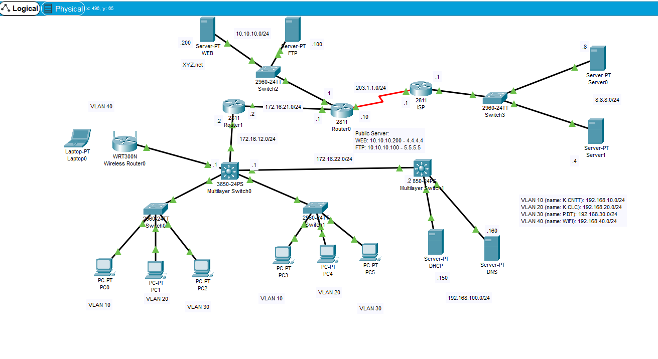

1. Cấu hình VLAN, Trunking, IP cho các interface VLAN

VLAN: Thực hiện tạo tên các vlan trên SW 0 1 và CoreSW

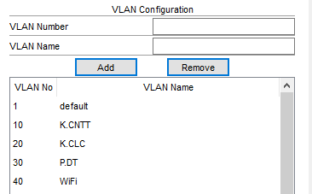

Thực hiện tạo vlan trên Multilayer Switch 1



Cấu hình địa chỉ gateway cho các vlan và hướng các vlan đến DHCP để cấp ip trên CoreSW

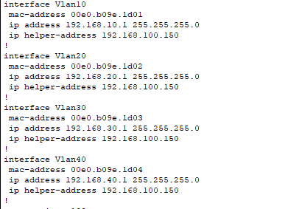

Cấu hình địa chỉ gateway cho vlan 78 trên MSW1



Kiểm tra IP của các interface vlan bằng lệnh: show ip int bri

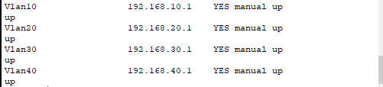

Trunking:

Để chuyển mode trên sw sang trunk để mang thông tin các Vlan dùng lệnh: switchport mode trunk

Thực hiện mode trunk trên interface của sw nối với CoreSW như sau:

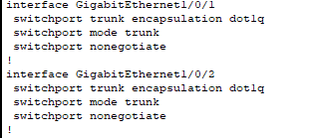

Đối với vlan 40 ta sử dụng mode access:



3)

- Cấu hình định tuyến cho hệ thống mạng nội bộ

Định tuyến:

Ta cần phải bật chế độ định tuyến trên SW layer 3 bằng lệnh: ip routing



Sử dụng định tuyện EIGRGP với AS 100 trên các router và SW layer 3 trong mạng nội bộ

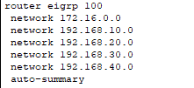

Xem bảng định tuyến bằng lệnh: show ip route

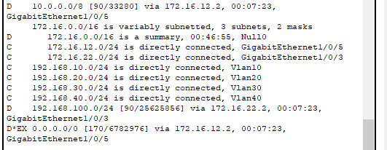

- Cấu hình DHCP cấp phát IP cho client ở các VLAN 10, 20, 30,40

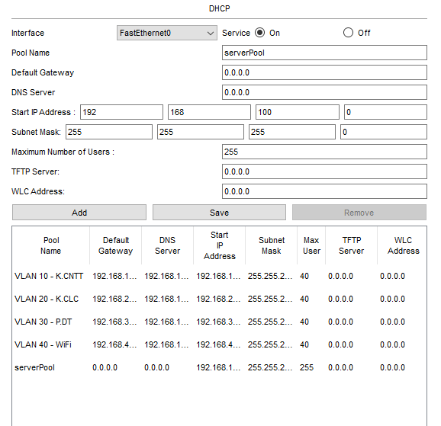

CoreSw cần trở thành Relay Agent. Cấu hình cho các interface VLAN 10, 20, 30, 40 để xin IP từ DHCP server bằng lệnh: *ip helper-address 192.168.100.150*

Kiểm tra DHCP trên PC

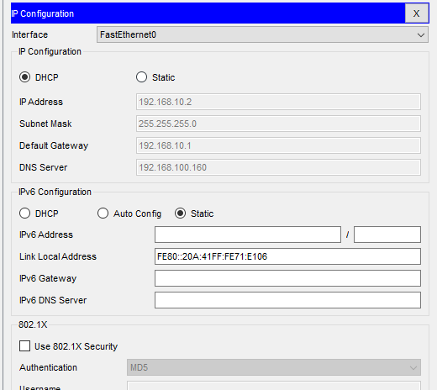

- Cấu hình local DNS phân giải cho server WEB (www.xyz.net) và FTP ([ftp.xyz.net](ftp://ftp.xyz.net))

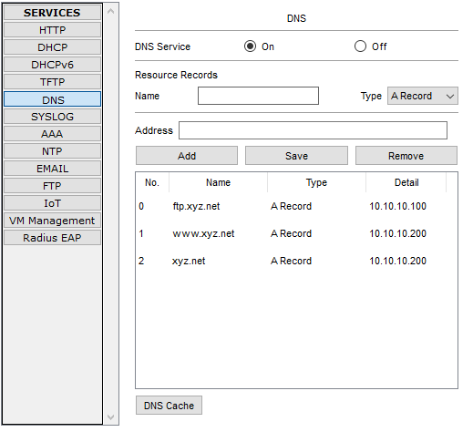

Kiểm tra tên miền tren PC

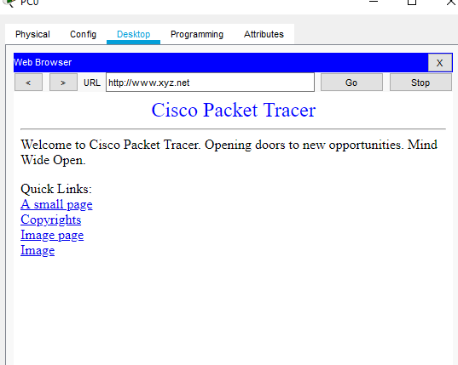

- Cấu hình mạng Wifi như trong sơ đồ (SSID: MCB, chứng thực WPA2)

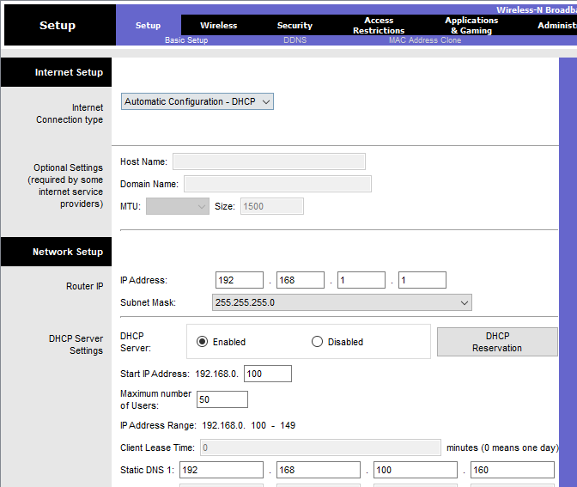

Chuẩn WPA2

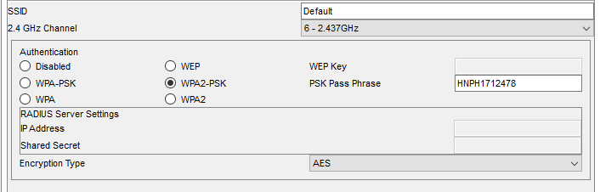

Kiểm tra wifi

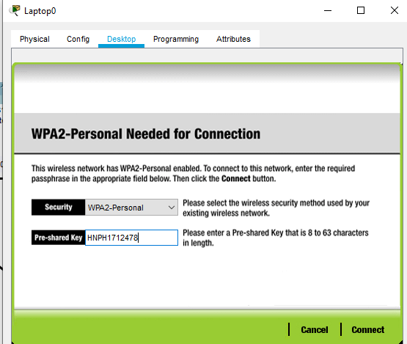

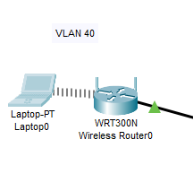

Ping từ laptop đển pc 0 thuộc vlan 10

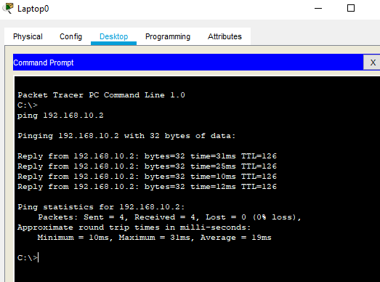

4) Cấu hình NAT

- Public 2 server ở vùng DMZ với IP public

Cần thêm default route cho R0, sau đó dùng redistribute để lan truyền static route này cho các Router và Multilayer switch bên trong.

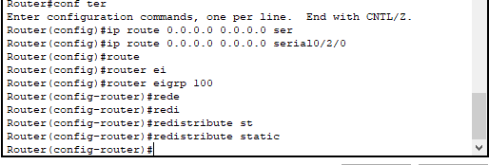

Dùng static nat để public 2 server và các pc ra bên ngoài và cấu hình PAT cho phép mạng nội bộ ra ngoài Internet



Cấu hình inside và outside trên các interface

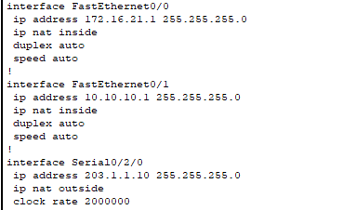

Thực hiện kiểm tra trên pc 0

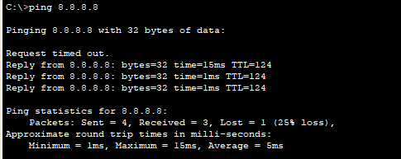

5. Cấu hình DHCP, DNS, WEB, FTP server trên Window server 2016

- Để cài đặt DHCP server và DNS server, vào phần Add role and features của Server Manager, chọn vào DHCP server và DNS server

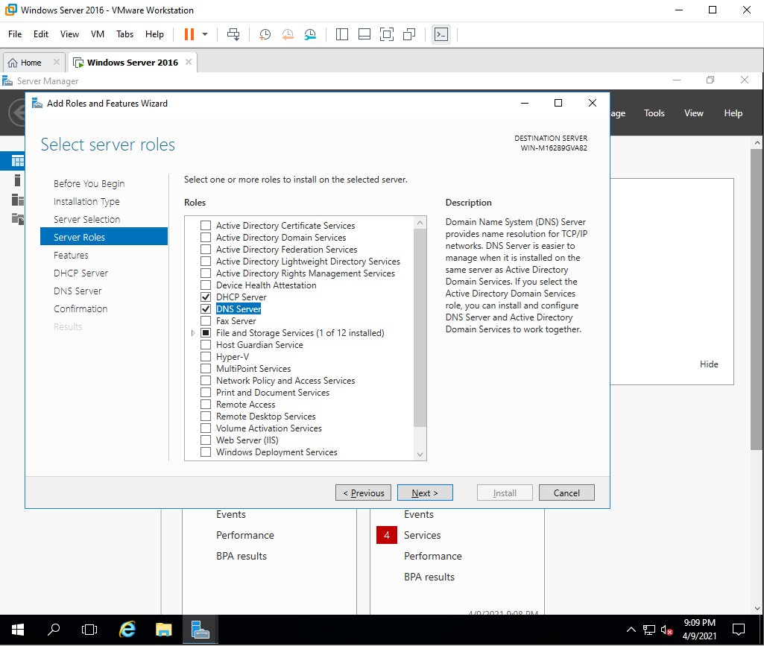

- Sau khi cài đặt xong, vào Tool chọn DHCP để bắt đầu cấu hình cho DHCP server.

- Tạo 1 scope mới có cấu hình như sau:

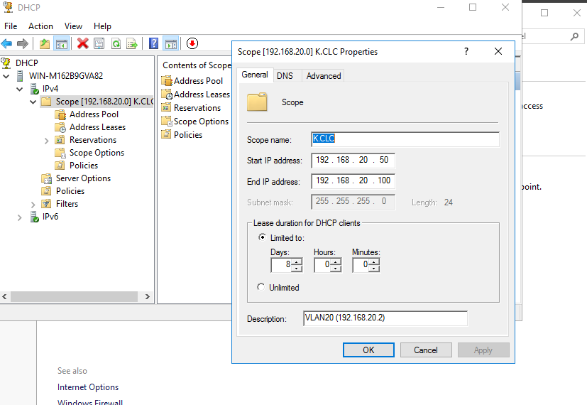

Kiểm tra cấp DHCP trong thư mục Address Leases và trên Client

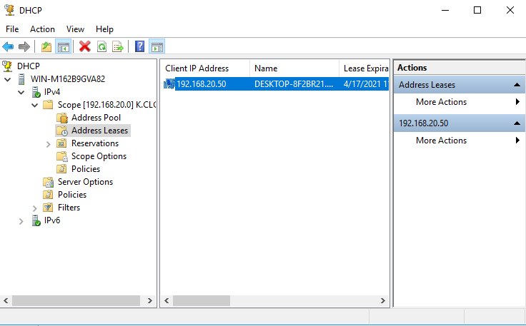

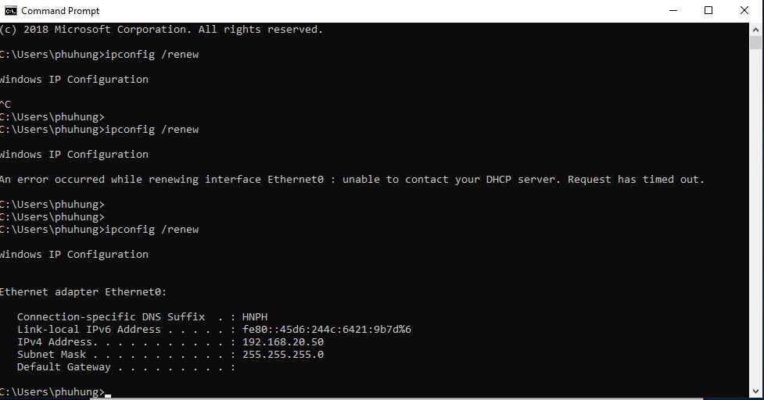

- Sau khi cài đặt xong, vào Tool chọn DNS để bắt đầu cấu hình cho DNS server

- Tạo www.xyz.net trong phần Forward lookup zones và thêm các record

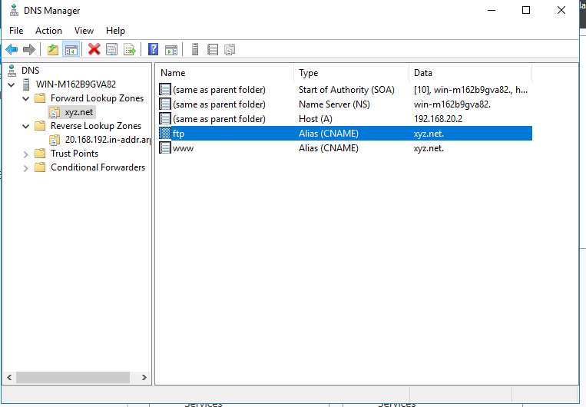

- Tạo Reverse lookup zones để phân giải từ IP sang tên miền:

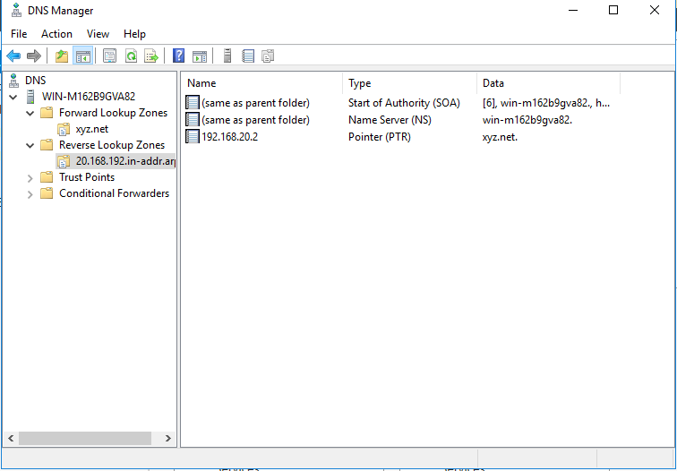

- Kiểm tra tại PC client bằng lệnh: nslookup

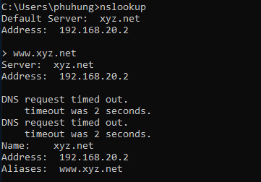

- Để cài đặt Web Server và FTP server, cần cài đặt Information Internet Services (IIS), tích chọn Web server và Ftp server trong Add roles and features.

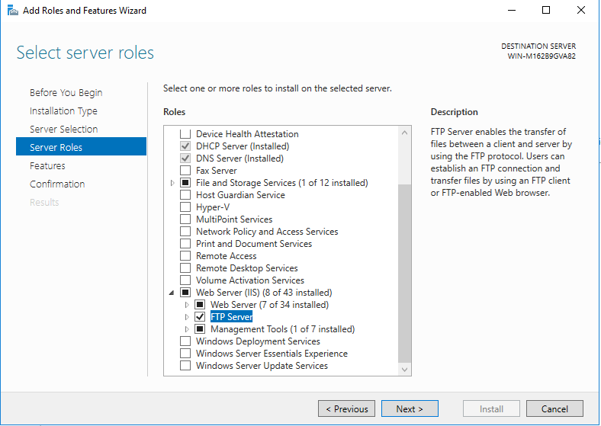

- Vào Tool -> IIS manager

- Để tạo trang web mới, chọn Add Website, ở đây dùng trang mặc định của IIS

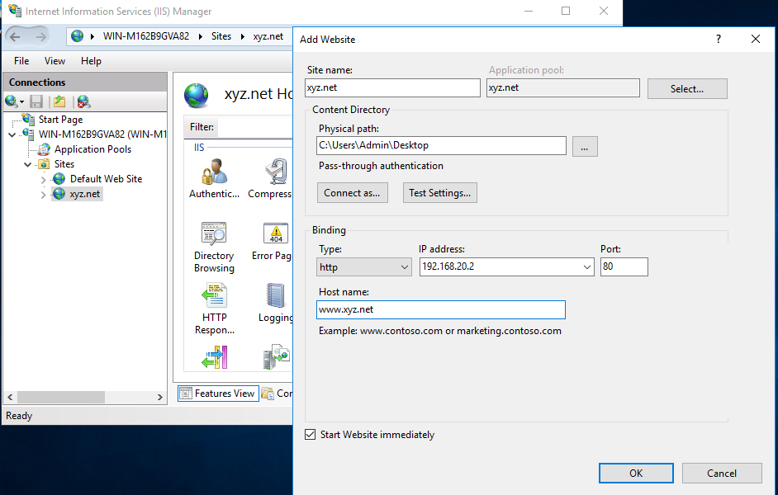

- Tại client, nhập tên trang web để kiểm tra.

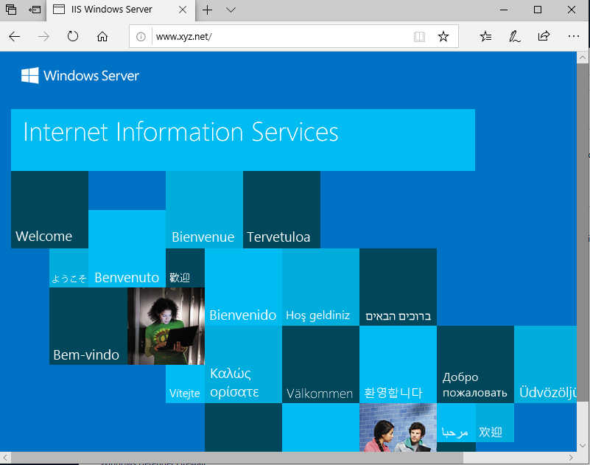

- Đối với dịch vụ FTP, có thể tạo Site mới bằng cách chọn Add FTP Site. Ở đây tạo site mới có tên ftp.xyz.net, cho phép tài khoản anonymous được kết nối tới và có toàn quyền, có thể chỉnh sửa trong phần FTP Authentication và cho phép Anonymous Users có thể truy cập vào FTP server

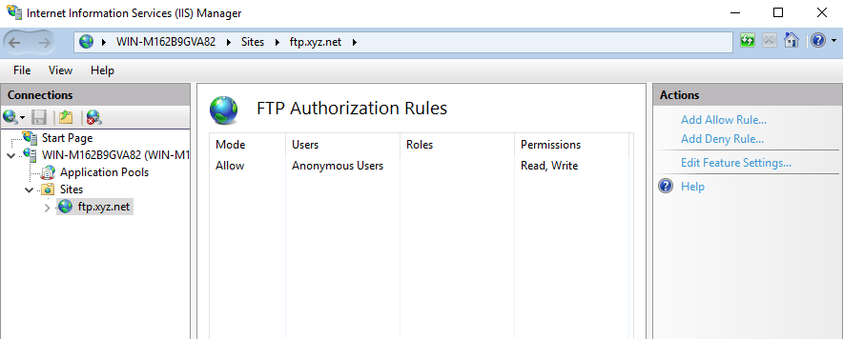

Kiểm tra trên thư mục FTP (được chọn làm thư mục lưu trữ của FTP server lúc khởi tạo Site ftp.xyz.net), đã xuất hiện thư mục “phuhung”

